Sistemas orgánicos : Respiratorio

Sistemas orgánicos: Respiración

* Los seres vivos están ligados intimamente a la liberación de energía para desarrollar sus actividades diarias y la liberación de energía a su vez está ligada a la función respiratoria que permite a los seres acuáticos y terrestres un continuo y adecuado abastecimiento de O2.
* El Oxígeno será utilizado por las células en el proceso de oxidación celular obteniendo como resultado energía. Es por esto que antes de ingerir agua y alimentos , el oxígeno es lo más importante.. Cuando el abastecimiento de oxígeno se interrumpe la muerte sobreviene rápidamente.

El término respiración se refiere a dos procesos diferentes:

1.- El que ocurre a nivel del sistema respiratorio , la ventilación pulmonar , que consiste en el proceso mediante el cual ingresa y sale aire de los pulmones para oxigenar la sangre constantemente

2.- La respiración que ocurre dentro de las células , “ respiración celular” , que forma parte del metabolismo y que permite liberar la energía contenida en los nutrientes.

El sistema respiratorio humano lo forman :

1.- Las vías respiratorias:

* Fosas nasales
* Faringe
* Laringe
* Tráquea
* Bronquios
* Bronquíolos

2.- Pulmones:

* Alvéolos.
* Sistema Respiratorio
* Los pulmones
* Mecánica respiratoria

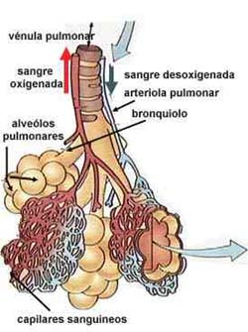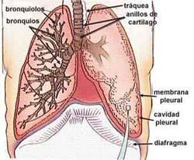

**LOS PULMONES**

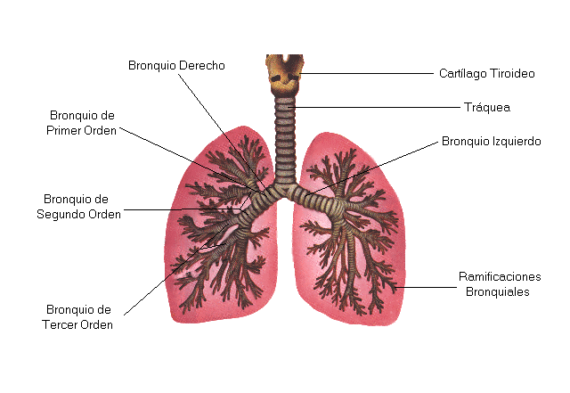

MECANICA RESPIRATORIA

* La caja torácica es una cavidad totalmente cerrada por paredes de naturaleza muscular . Para que el aire se mueva en los pulmones debemos modificar el volumen de la caja torácica.
* Los pulmones están revestidos por las pleuras, una membrana compuesta de dos capas . La capa interna adherida a los pulmones es la visceral, la capa externa tapiza las paredes del tórax es la parietal. Ambas capas dejan una cavidad virtual de presión ligeramente menor ( negativa ) en relación a la presión atmosférica, el espacio intrapleural. Entre las dos capas las pleuras secretan un líquido que lubrica cada movimiento respiratorio.

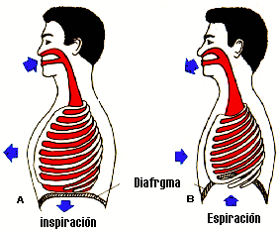

* El piso del tórax está formado por el diafragma, tabique muscular – tendinoso que separa la cavidad torácica de la abdominal.
* Además la pared torácica incluye por detrás vértebras dorsales, por delante el esternón y por los lados las costillas dispuestas en un arco dirigidas oblicuamente de atrás hacia delante y hacia abajo. Los principales músculos son los intercostales cuyas fibras se insertan en los bordes de las costillas vecinas.
* 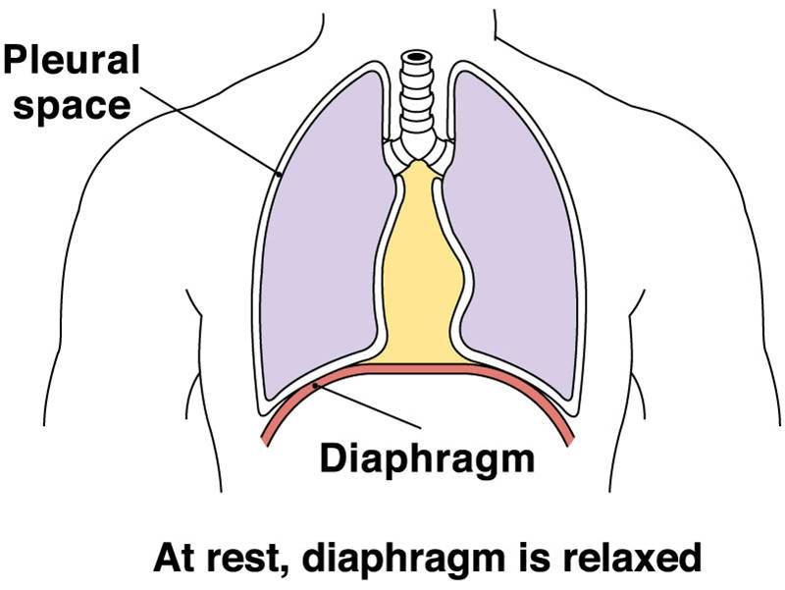
* La inspiración es activa: La capacidad torácica aumenta durante la inspiración. Las costillas y el esternón se mueven hacia delante y hacia arriba, el diafragma baja 1,5 cm, en una inspiración normal y hasta 3 cm en una inspiración forzada, Las costillas se mueven gracias a la contracción de los músculos intercostales y los escalenos.
* La espiración es pasiva: Los músculos se relajan. En la espiración forzada actúan los músculos abdominales en forma activa presionando el diafragma hacia arriba.

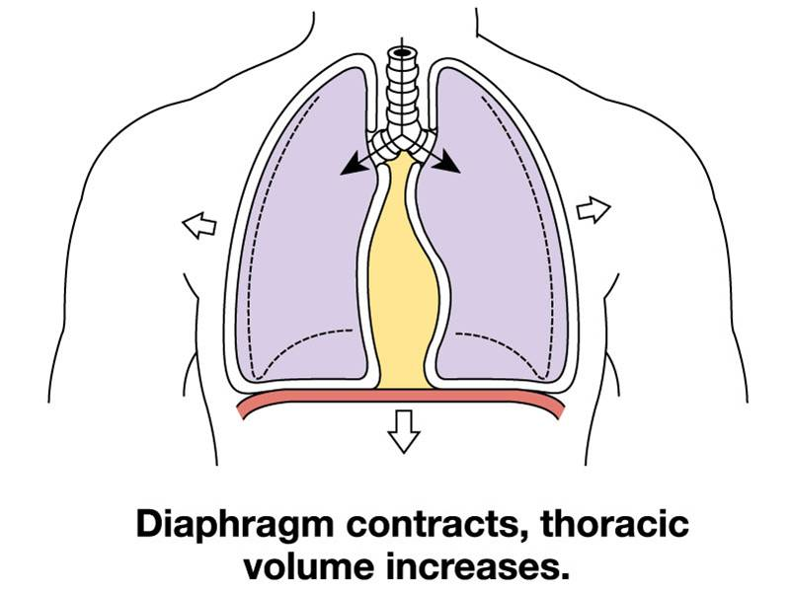

Diferencias entre inspiración y Espiración

Inspiración

* Es una fase activa
* Aumenta el Volumen de la caja torácica
* Se produce por presión negativa
* Los pulmones se expanden
* La presión intrapleural y alveolar disminuyen

Espiración

* Es una fase pasiva
* Disminuye el volumen de la caja torácica
* Se produce por presión positiva
* Los pulmones se recogen
* La presión intrapleural y alveolar aumentan

Ventilación pulmonar

Se denomina ventilación pulmonar al volumen y distribución del aire que llega a los pulmones. Un hombre que respira normalmente está ventilando y el aire que ingresa y se expulsa en cada ciclo respiratorio se conoce como aire circulante y es aproximadamente unos 500 ml.

La frecuencia respiratoria de un adulto es 15 a 20 veces por minuto. Sui tomamos un ejemplo de frecuencia = a 16 / minuto , tendremos una ventilación de 8 litros ( 500ml x 16) en condiciones de reposo. Todo este aire no llega a los alvéolos ya que una parte importante se que da en los conductos aéreos ( 150 ml) formando parte del espacio muerto , por lo tanto se considera que 350ml corresponden a la ventilación alveolar lo que significa 5,6 litros ( 350 x 16).

La forma de medir la ventilación pulmonar es mediante un espirómetro que también permite

medir la capacidad pulmonar. El registro obtenido se llama **espirograma** y trae los siguientes datos:

1.- Volumen de aire corriente

2.- Inspiración máxima.

3.- Volumen de reserva inspiratoria.

4.- Espiración máxima.

5.- Volumen de reserva espiratoria.

6.- Capacidad vital.

7.- Capacidad pulmonar total.

8.- Volumen residual.

Volúmenes Pulmonares

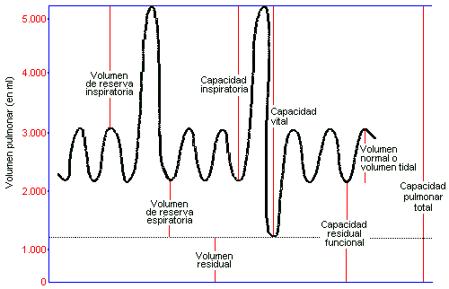

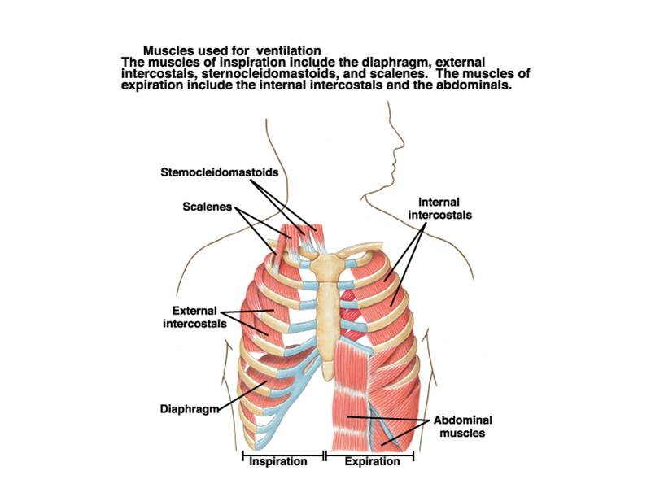

**Control respiratorio**

* La respiración es rítmica, está controlada por nervios que nacen en el centro respiratorio, un área especializada del bulbo raquídeo. Capaz de iniciar y mantener el ciclo inspiración – espiración.
* Este centro nervioso envía impulsos a los músculos intercostales y al diafragma, los que se contraen y causan la expansión de la caja torácica.
* Cuando los pulmones se llenan de aire se estimulan los nervios correspondientes a la inhibición del centro respiratorio.
* El centro respiratorio es sensible a la concentración de CO2 en la sangre .. Si aumenta el CO2 la frecuencia respiratoria aumenta. Sucede lo mismo con el aumento de la acidez en la sangre.

La ritmicidad de los movimientos respiratorios puede ser alterada por reflejos tales como:

1.- El bostezo: Inspiración honda con la boca muy abierta y espiración lenta.

2.- El hipo: Contracción súbita del diafragma determinando una rápida inspiración.

3.- La tos y el estornudo: Dos tipos de espiración forzada que tienden a expeler materias extrañas de las vías respiratorias.

4.- La risa: es una sucesión de espiraciones débiles e intermitentes.

5.- El sollozo : Inspiración profunda seguida de espiración prolongada.

INTERCAMBIO GASEOSO EN LOS PULMONES

* El real intercambio gaseoso, tiene lugar en los alvéolos pulmonares, que están rodeados por vasos capilares. Tanto los capilares como los alvéolos están formados por una sola capa de células, la barrera entre ambos es de 0,3 a 0,1 micrón aproximadamente lo que permite la difusión rápida del O2 y del CO2.
* El intercambio de gases entre el aire alveolar y la sangre que fluye por los capilares se llama respiración externa o hematosis.

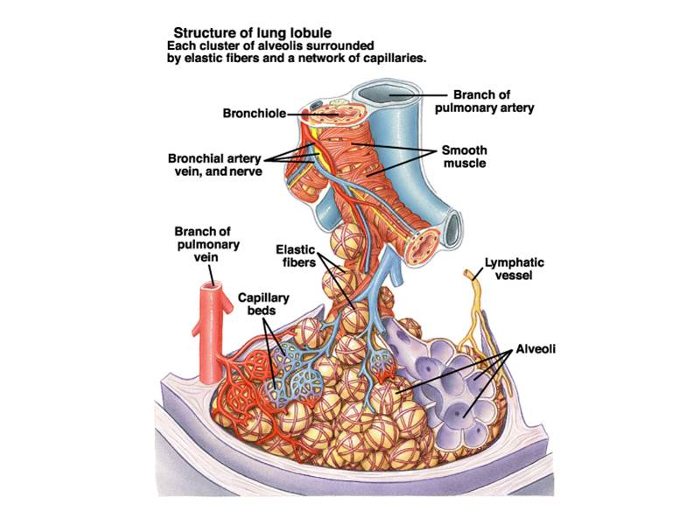

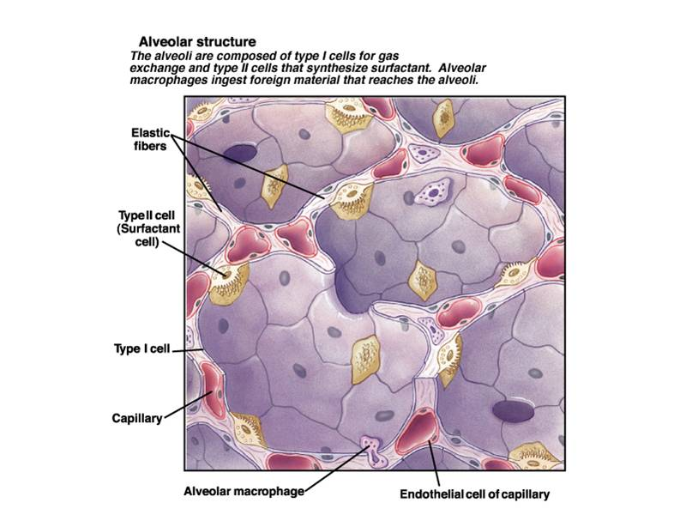

Intercambio gaseoso

Entre el alvéolo capilar y los capilares existe difusión que se debe a:

1. La estrecha relación entre alvéolo y capilar.
2. Gran superficie de contacto.
3. Membrana permeable a los gases.
4. Diferencias de concentración entre los compartimentos.

Presiones parciales de Oxígeno y CO2

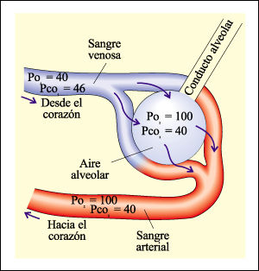

Intercambio gaseoso a nivel alveolar

En todos los vertebrados la sangre contiene un pigmento llamado hemoglobina, la cual es un eficiente medio de transporte para el oxígeno; puede combinarse con varias moléculas de oxígeno al mismo tiempo, cuando la presión parcial del oxígeno es alta; se disocia fácilmente de ellas cuando la presión parcial del oxígeno es baja.

Intercambio gaseoso alveolar

**En los pulmones**:

Presión alta de O2

Hemoglobina + O2 Oxihemoglobina

**En los tejidos**: Hemoglobina + O2

Presión baja de O2

El transporte del CO2 desde los tejidos a los pulmones , es un proceso más complicado ya que una pequeña cantidad se disuelve en el agua del plasma ( 8%) .Un 25% se combina con la hemoglobina y el 67% restante lo hace en forma de iones bicarbonato .

Respiración celular

* El O2 ingresa a los glóbulos rojos en un 97% , el 3% restante se disuelve en el plasma y de esta forma llega a las células donde es incorporado por difusión.
* La célula necesita del O2 para liberar la energía contenida en los alimentos y para esto ayudada por organelos celulares, las mitocondrias además de energía y un complejo enzimático.
* De esta forma las células animales y vegetales utilizan el oxígeno del aire , el proceso se conoce como “ respiración celular” . Cuando la célula no tiene O2 para obtener la “energía” de los alimentos lo hace mediante un proceso que conoceremos como anaeróbico y se llama fermentación.
* Respiración Celular
* El grupo de reacciones químicas que producen degradación de biomoléculas grandes a más chicas, con el objeto de liberar energía son exergónicas y se llaman catabólicas.- El ejemplo más típico es la degradación de la glucosa y se llama “respiración celular”
* El organelo que se preocupa por excelencia de la obtención de energía es la mitocondria.
* La respiración celular obtiene energía en forma de moléculas de ATP y la inmensa mayoría de organismos vivos procariontes y eucariontes , vegetales y animales , las obtienen de la degradación de la glucosa.

Existen 2 vías para la obtención de la energía:

1. La vía aeróbica.
2. La vía anaeróbica.

La vía aeróbica:

Corresponde a la respiración celular y comprende la degradación escalonada de la glucosa. Ocurre en presencia de O2 y sus productos finales son CO2 , H2O y la producción de ATP.

Respiración Aeróbica

a) Glicolisis

b) El ciclo de Krebs

c) Cadenas transportadoras de electrones.

La glucolisis tiene lugar en el citoplasma celular. Consiste en una serie de diez reacciones, cada una catalizada por una enzima determinada, que permite transformar una molécula de glucosa en dos moléculas de un compuesto de tres carbonos, el ácido pirúvico.

Glicolisis

* En la primera parte se necesita energía, que es suministrada por dos moléculas de ATP, que servirán para fosforilar la glucosa y la fructosa
* Al final del proceso la molécula de glucosa queda transformada en dos moléculas de ácido pirúvico, es en estas moléculas donde se encuentra en estos momentos la mayor parte de la energía contenida en la glucosa.

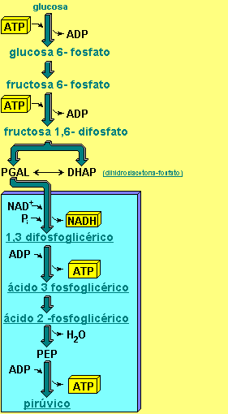

El ciclo de Krebs

El ciclo de Krebs tiene lugar en la mitocondria y su función es la síntesis de ATP principalmente a través de las cadenas respiratorias.

Ciclo de Krebs:

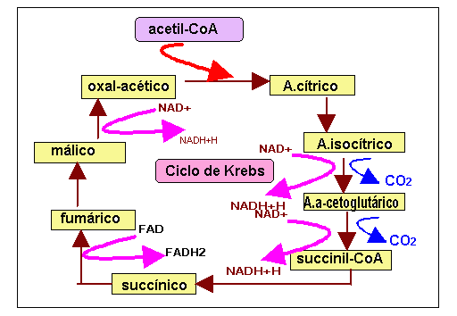

En este ciclo se consigue la oxidación total de los dos átomos de carbono del resto acetilo, que se eliminan en forma de CO2; los electrones de alta energía obtenidos en las sucesivas oxidaciones se utilizan para formar NADH Y FADH2, que luego entrarán en la cadena respiratoria

Resumen del Ciclo de Krebs

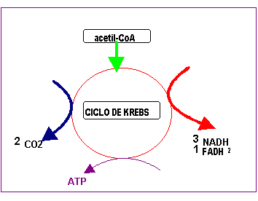

Las cadenas respiratorias:

* La mayor cantidad de energía se encuentra en los niveles energéticos altos de las moléculas de NADH2 y FADH2.
* La molécula de NAD presenta 3 niveles de alta energía creando 3 ATP
* La molécula de FAD presenta 2 niveles de alta energía produciendo 2 ATP.
* Al final de estas cadenas está el Oxígeno que coge los electrones y así puede unirse al H+ formando agua.
* Estas cadenas respiratorias se dice que son de fosforilación oxidativa porque forman ATP y el último aceptor de H+ es el O2 formando agua.

Resumen Cadenas respiratoria y ciclo de Krebs

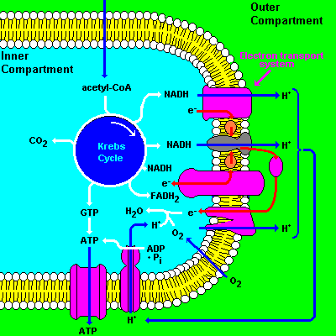

Bibliografía

* Berne R.M. , Levy M.N. Fisiología ( 2ª Ed.)
* Ganong , Fisiología Médica ( última Ed.)
* Curtis H. Biología 2000
* http://www.monografias.com/trabajos14/cuerpohum/cuerpohum.shtml#RESPIR
* http://med.javeriana.edu.co/fisiologia/medfis2/presentaciones04/generalidades.pdf
* http://www.cardresp.fmed.edu.uy/Teoricos/Histpulmon.pdf